Теоретические Вопросы

1. **Кинематика материальной точки. Три способа задания движения точки. Скорость точки.**

Кинематика – раздел теоретической механики, изучающий механическое движение без учета сил, вызывающих это движение

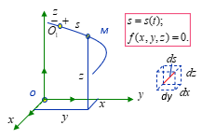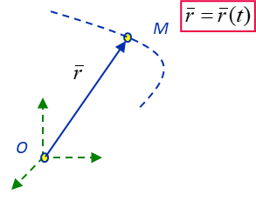Кинематика точки – изучает движение материальной точки, является базой для изучения движения точек твердого тела.

Способы задания движения точки

* Векторный способ: задается величина

и направлению радиус-вектора

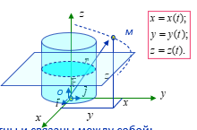

* Координатный способ:

Задаются координаты точек

* Естественный способ:

Задается закон движения точки и траектория

Скорость точки – величина, характеризующая быстроту изменения положения точки в пространстве.

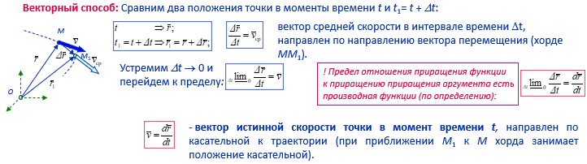

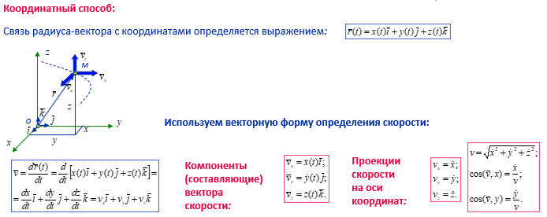

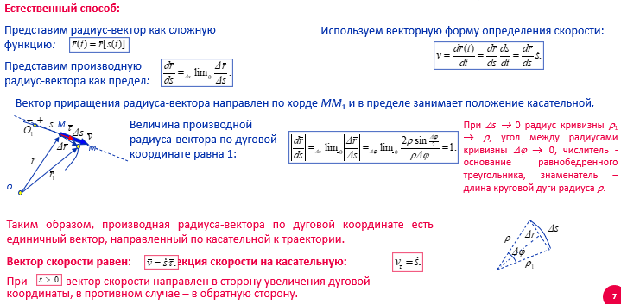

1. **Кинематика материальной точки. Три способа задания движения точки. Ускорение точки.**

Кинематика – раздел теоретической механики, изучающий механическое движение без учета сил, вызывающих это движение

Кинематика точки – изучает движение материальной точки, является базой для изучения движения точек твердого тела.

Способы задания движения точки

* Векторный способ: задается величина

и направлению радиус-вектора



* Координатный способ:

Задаются координаты точек

* Естественный способ:

Задается закон движения точки и траектория

Ускорение точки – величина, характеризующая быстроту изменения скорости точки

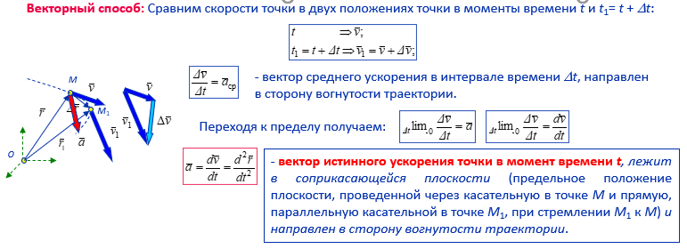

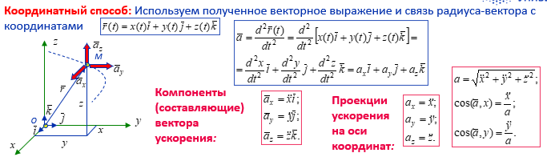

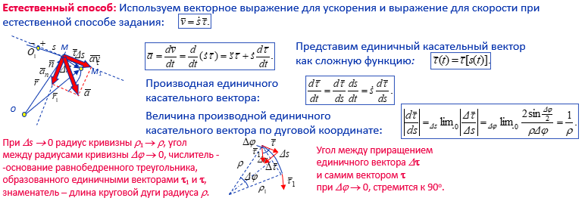

1. **Кинематика материальной точки. Классификация движений точки. Законы движения.**

Кинематика – раздел теоретической механики, изучающий механическое движение без учета сил, вызывающих это движение

Кинематика точки – изучает движение материальной точки, является базой для изучения движения точек твердого тела

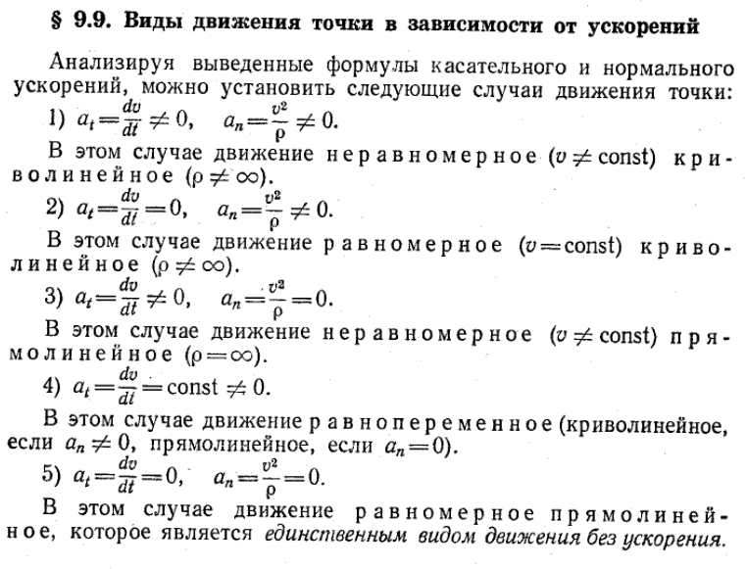

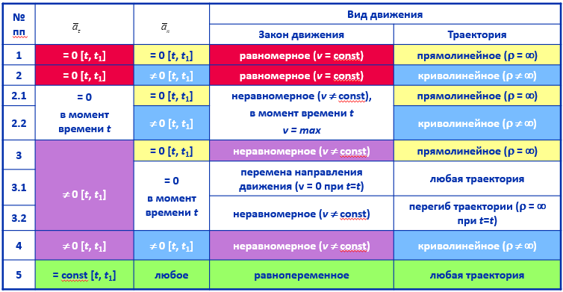

Существует пять видов движения твердого тела:

* Поступательное (ползун, поршень насоса, спарник колес паровоза, движущегося по прямолинейному пути, кабина лифта, дверь купе, кабина колеса обозрения).
* Вращательное (маховик, кривошип, коромысло, колесо обозрения, обычная дверь).
* Плоскопараллельное или плоское (шатун, колесо локомотива при качении по прямолинейному рельсу, шлифовальный круг).
* Сферическое (гироскоп, шаровая стойка).
* Общий случай движения или свободный полет (пуля, камень, небесное тело)

1. **Кинематика твердого тела. Виды движения твердого тела.**

Кинематика твердого тела – изучает движение твердого тела, кинематика точки используется для получения новых зависимостей и формул.

Существует пять видов движения твердого тела:

* Поступательное – такое движение при котором любая прямая, жестко связанная с телом, остается параллельной самой себе. (ползун, поршень насоса, спарник колес паровоза, движущегося по прямолинейному пути, кабина лифта, дверь купе, кабина колеса обозрения).
* Вращательное движение при котором все его точки движутся в плоскостях, перпендикулярных некоторой неподвижной прямой, и описывают окружности с центрами, лежащими на этой прямой, называемой осью вращения (маховик, кривошип, коромысло, колесо обозрения, обычная дверь).
* Плоскопараллельное или плоское – движение при котором каждая точка тела движется в плоскости параллельной некоторой неподвижной плоскости. (шатун, колесо локомотива при качении по прямолинейному рельсу, шлифовальный круг).
* Сферическое движение тела – одна из точек тела остается неподвижной во время движения. Остальные точки движутся по сферическим поверхностям, центры которых совпадают с неподвижной точкой. (гироскоп, шаровая стойка).
* Общий случай движения или свободный полет Положение тела в пространстве однозначно определяется положением трех его точек, не лежащих на одной прямой. По трем точкам можно построить треугольник, который и будет далее представлять тело в пространстве (пуля, камень, небесное тело)

1. **Кинематика твердого тела. Поступательное движение твердого тела. Теорема о поступательном движении твердого тела.**

Поступательное движение твердого тела – такое движение при котором любая прямая, жестко связанная с телом, остается параллельной самой себе. Обычно поступательное движение отождествляется с прямолинейным движением его точек, однако это не так. Точки и само тело (центр масс тела) могут двигаться по криволинейным траекториям, см. например, движение кабины колеса обозрения.

Теорема о поступательном движении твердого тела – При поступательном движении твердого тела все его точки описывают тождественные траектории и имеют в каждый момент времени геометрически равные скорости и ускорения.

1. **Кинематика твердого тела. Поступательное движение твердого тела. Скорость и ускорение при поступательном движении.**

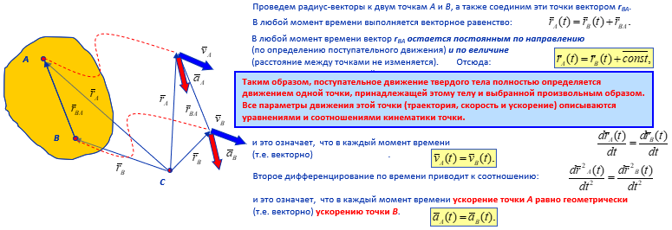

1. **Кинематика твердого тела. Вращательное движение твердого тела. Виды вращательного движения.**

Вращательное движение твердого тела – движение при котором все его точки движутся в плоскостях, перпендикулярных некоторой неподвижной прямой, и описывают окружности с центрами, лежащими на этой прямой, называемой осью вращения.

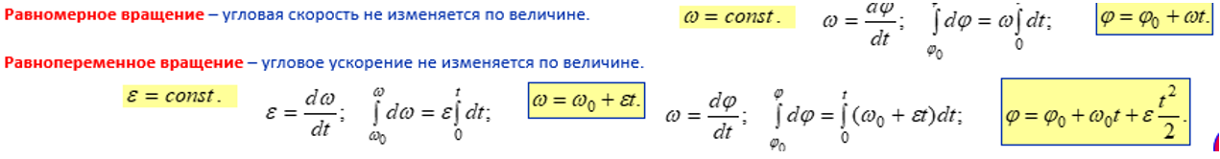

1. **Кинематика твердого тела. Вращательное движение твердого тела. Скорость и ускорение при вращательном движении.**

Вращательное движение твердого тела – движение при котором все его точки движутся в плоскостях, перпендикулярных некоторой неподвижной прямой, и описывают окружности с центрами, лежащими на этой прямой, называемой осью вращения.

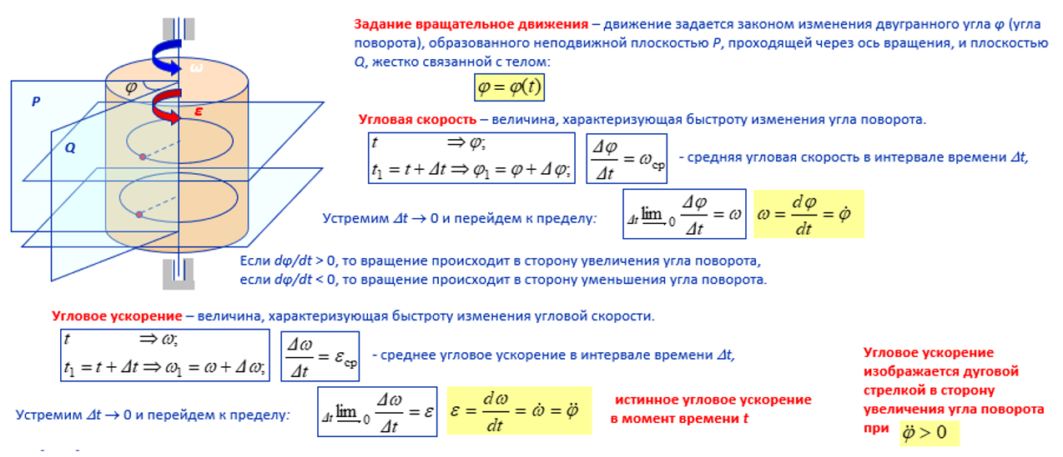

1. **Скорость точки при вращательном движении как векторное произведение. Формула Эйлера.**

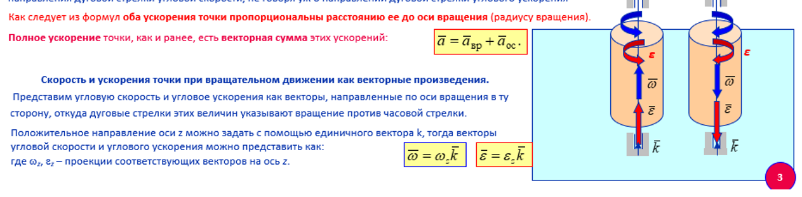

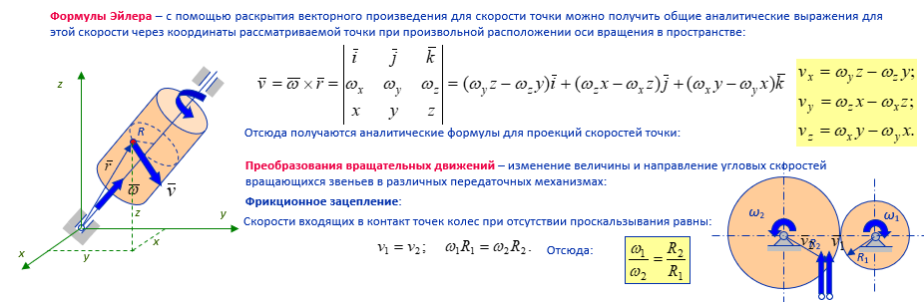

1. **Кинематика твердого тела. Плоскопараллельное движение твердого тела. Теорема о плоскопараллельном движении твердого тела.**

Плоскопараллельное движение твердого тела – движение при котором каждая точка тела движется в плоскости параллельной некоторой неподвижной плоскости. Сечение тела одной из таких плоскостей есть плоская фигура, остающаяся в этой плоскости при движении тела.

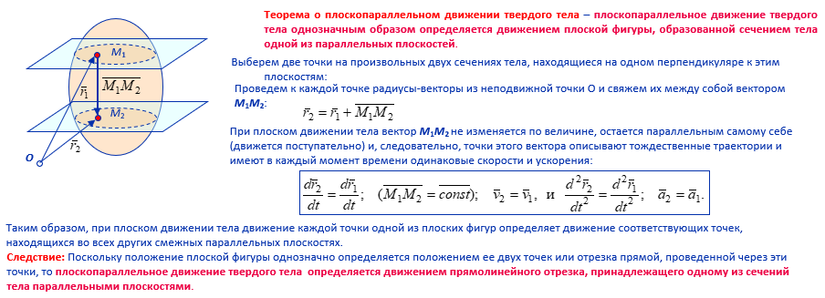

1. **Теорема о сложении ускорений (теорема Кориолиса). Ускорение Кориолиса.**

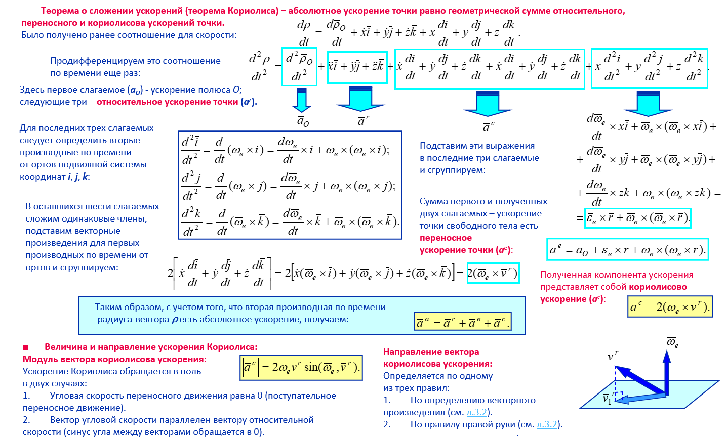

1. **Разделы теоретической механики. Основные понятия теоретической механики. Статика. Основные понятия статики. Абсолютно твердое тело.**

Статика – изучает условия относительного равновесия механических систем. Для осуществления равновесия необходимо определенное соотношение сил, поэтому в статике изучаются общие свойства сил, правила замены сил другими силами, эквивалентными с точки зрения равновесия

Абсолютно твердое тело (жесткое) – это тело, расстояние между двумя любыми точками которого всегда и при всех условиях остается постоянным

**Основные понятия теоретической механики**

* Сила – мера механического взаимодействия. Сила моделируется вектором, характеризуемым направлением и величиной (модулем).
* Кинематическое состояние тела – состояние покоя или движения с неизменными параметрами.
* Система сил – совокупность сил, приложенных к рассматриваемому объекту.
* Равнодействующая – сила, эквивалентная системе сил, т.е. не изменяющая кинематическое состояние.
* Эквивалентная система сил – заменяет данную систему сил без изменения кинематического состояния объекта.
* Взаимно уравновешенная система сил – под ее действием объект находится в равновесии.

1. **Аксиомы статики. Аксиома инерции. Аксиома двух сил. Аксиома присоединения. Следствие аксиомы присоединения. Аксиома параллелограмма. Аксиома действия и противодействия. Аксиома отвердевания.**

* Аксиома инерции – Под действием взаимно уравновешенной системы сил тело находится в состоянии покоя или равномерного прямолинейного движения.
* Аксиома двух сил – Если тело под действием двух сил находится в равновесии, то эти силы равны по модулю и направлены по одной прямой в противоположные стороны. Такие две силы представляют собой простейшую взаимно уравновешенную систему сил.
* Аксиома присоединения – Если к заданной системе сил присоединить (или изъять) взаимно уравновешенную систему сил, то кинематическое состояние тела не изменится.
* Следствие из аксиомы присоединения – Кинематическое состояние тела не изменится, если силу перенести по линии ее действия.
* Аксиома параллелограмма – Равнодействующая двух пересекающихся сил равна диагонали параллелограмма, построенного на этих силах как на сторонах.
* Аксиома действия и противодействия – Всякому действию соответствует равное и противоположное противодействие (III закон Ньютона).
* Аксиома отвердевания – Равновесие деформируемого тела сохраняется при его затвердевании (обратное справедливо не всегда).

1. **Абсолютно упругое тело. Закон Гука. Модуль Юнга. Коэффициент Пуассона.**

Абсолютно твердое тело (жесткое) – это тело, расстояние между двумя любыми точками которого всегда и при всех условиях остается постоянным.

Закон Гука – сила упругости, возникающая при деформации тела (растяжение или сжатие пружины), пропорциональна удлинению тела (пружины), и направлена в сторону противоположную направлению перемещений частиц тела

Модуль Юнга Показывает степень жесткости материала.

Коэффициент Пуассона показывает зависимость между продольными и поперечными [деформациями](https://isopromat.ru/glossary/deformacii) элемента, характеризует упругие свойства материала.

1. **Статика. Основные понятия статики. Системы сил. Равнодействующая. Внешние и внутренние силы.**

**•** Сила – мера механического взаимодействия. Сила моделируется вектором, характеризуемым направлением и величиной (модулем).

• Кинематическое состояние тела – состояние покоя или движения с неизменными параметрами.

• Система сил – совокупность сил, приложенных к рассматриваемому объекту.

• Равнодействующая – сила, эквивалентная системе сил, т.е. не изменяющая кинематическое состояние.

• Эквивалентная система сил – заменяет данную систему сил без изменения кинематического состояния объекта.

• Взаимно уравновешенная система сил – под ее действием объект находится в равновесии.

Система сил, под действием которой свободное твердое тело может находиться в равновесии, называется *уравновешенной.*

*Равнодействующая* – это сила, которая одна заменяет действие данной системы сил на твердое тело.

*Внешние силы* – приложены к точкам твердого тела со стороны других тел.

*Внутренние силы* – это силы взаимодействия между материальными точками данного тела.

1. **Статика. Основные понятия статики. Системы сил. Момент силы.**

• Сила – мера механического взаимодействия. Сила моделируется вектором, характеризуемым направлением и величиной (модулем).

• Кинематическое состояние тела – состояние покоя или движения с неизменными параметрами.

• Система сил – совокупность сил, приложенных к рассматриваемому объекту.

• Равнодействующая – сила, эквивалентная системе сил, т.е. не изменяющая кинематическое состояние.

• Эквивалентная система сил – заменяет данную систему сил без изменения кинематического состояния объекта.

• Взаимно уравновешенная система сил – под ее действием объект находится в равновесии.

Система сил, под действием которой свободное твердое тело может находиться в равновесии, называется *уравновешенной.*

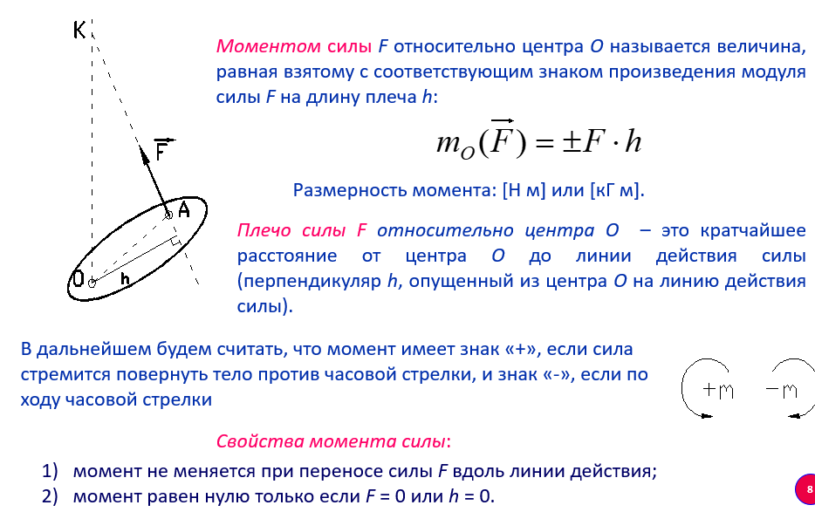

1. **Статика. Связи и реакции связей. Нить, стержень, абсолютно гладкая поверхность.**

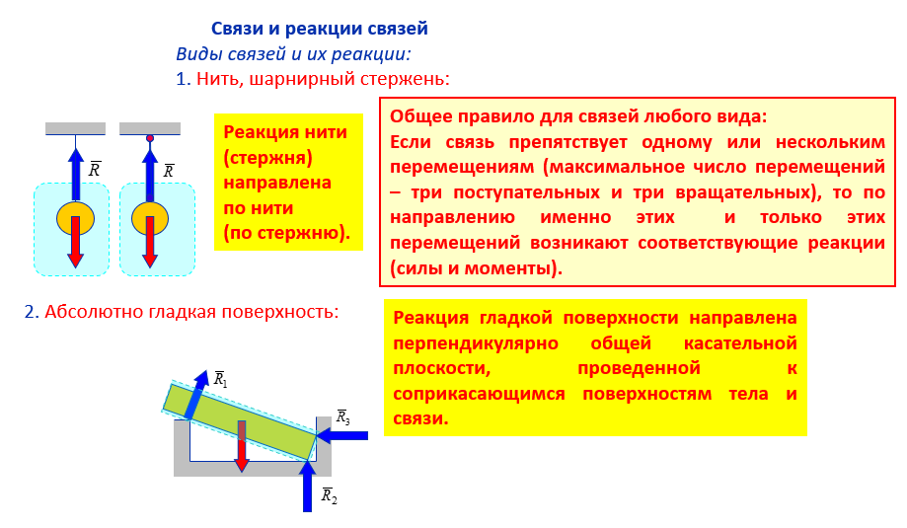

1. **Статика. Системы сил. Равнодействующая. Система сходящихся сил. Теорема о трех силах.**

Система сил, под действием которой свободное твердое тело может находиться в равновесии, называется *уравновешенной.*

*Равнодействующая* – это сила, которая одна заменяет действие данной системы сил на твердое тело.

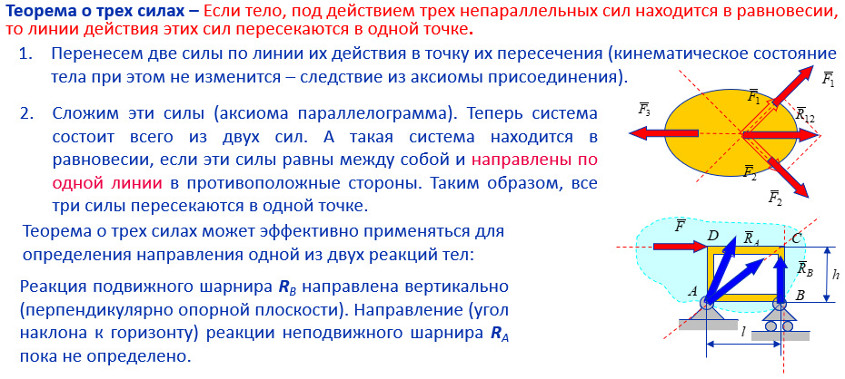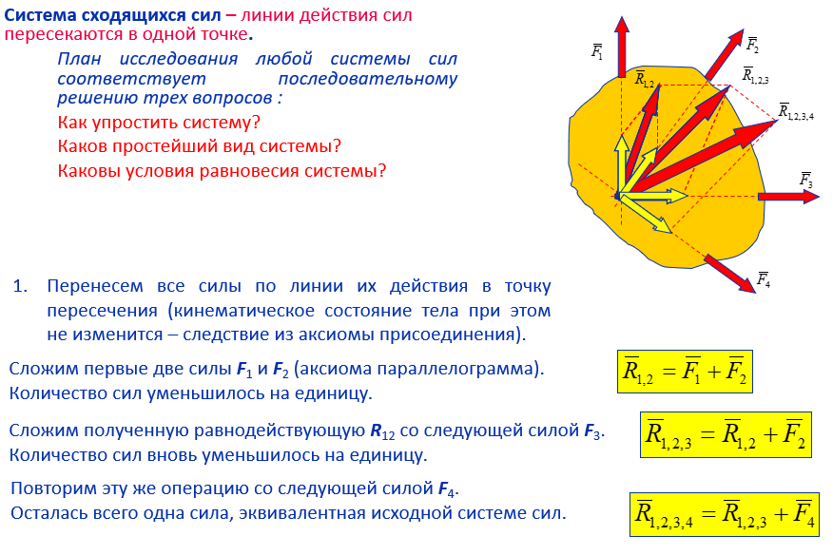

1. **Статика. Системы сил. Равнодействующая. Система сходящихся сил. Аналитическое определение равнодействующей.**

Система сил, под действием которой свободное твердое тело может находиться в равновесии, называется уравновешенной.

Равнодействующая – это сила, которая одна заменяет действие данной системы сил на твердое тело.

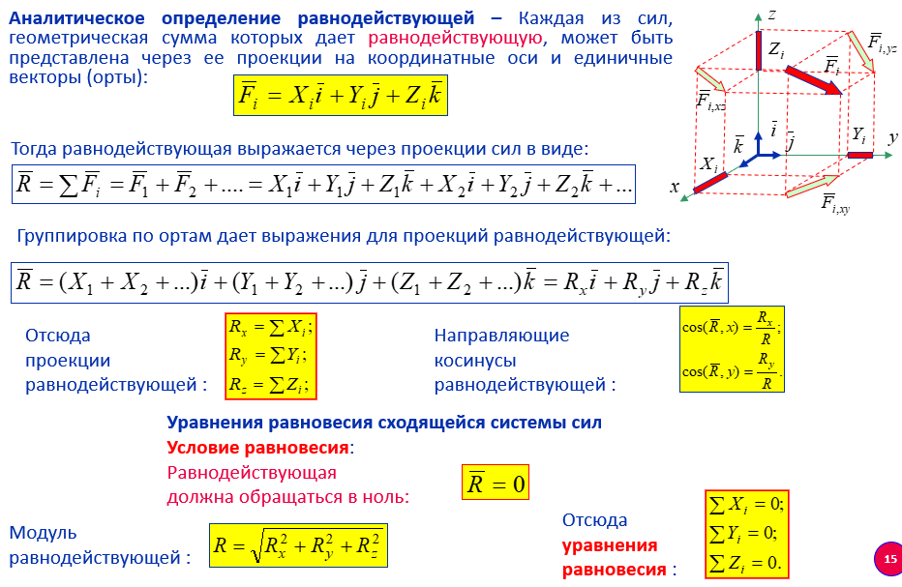

1. **Плоская произвольная система сил. Пара сил. Момент пары сил. Плечо пары сил. Теорема о парах.**

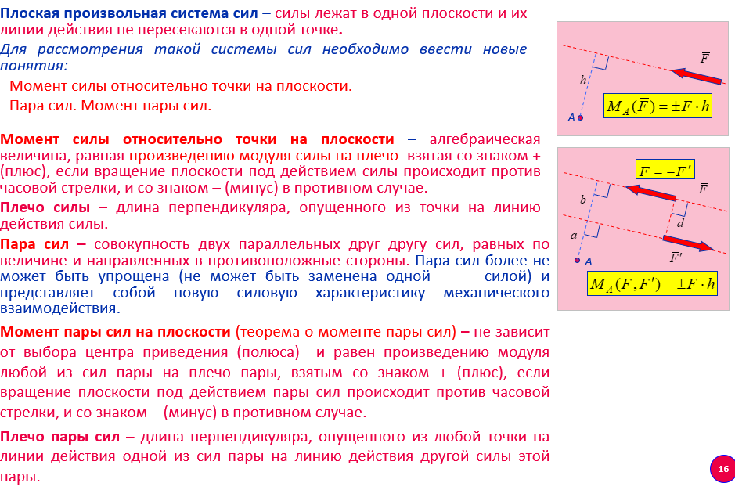

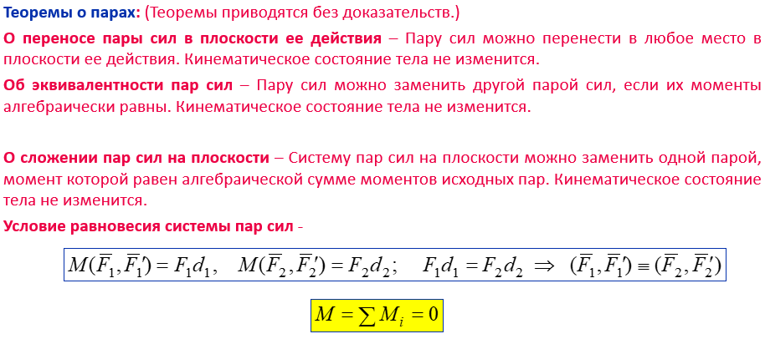

1. **Динамика. Основные понятия. Основные допущения динамики. Основное уравнение динамики.**

Динамика – изучает механическое движение в связи с действующими силами на объект движения. Таким образом, изучается связь между движением и действующими силами.

Динамика точки – изучает движение материальной точки с учетом сил, вызывающих это движение.

Основной объект - материальная точка – материальное тело, обладающей массой, размерами которого можно пренебречь.

Аналитическая механика – изучает движение несвободных механических систем с использованием общих аналитических методов.

Динамика механической системы – изучает движение совокупности материальных точек и твердых тел, объединяемых общими законами взаимодействия, с учетом сил, вызывающих это движение.

**Основные допущения:**

– существует **абсолютное пространство** (обладает чисто геометрическими свойствами, не зависящими от материи и ее движения .

– существует **абсолютное время** (не зависит от материи и ее движения).

Отсюда вытекает:

– **существует абсолютно неподвижная система отсчета**.

– **время не зависит от движения системы отсчета**.

– **массы движущихся точек не зависят от движения системы отсчета.**

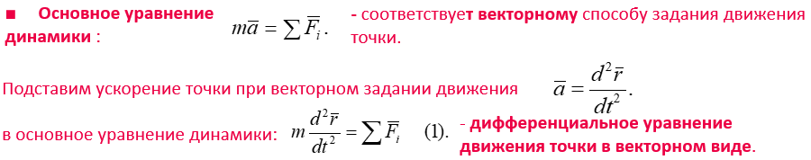

1. **Основные законы динамики. Закон инерции. Закон пропорциональности силы и ускорения. Закон равенства действия и противодействия. Закон независимости действия сил.**

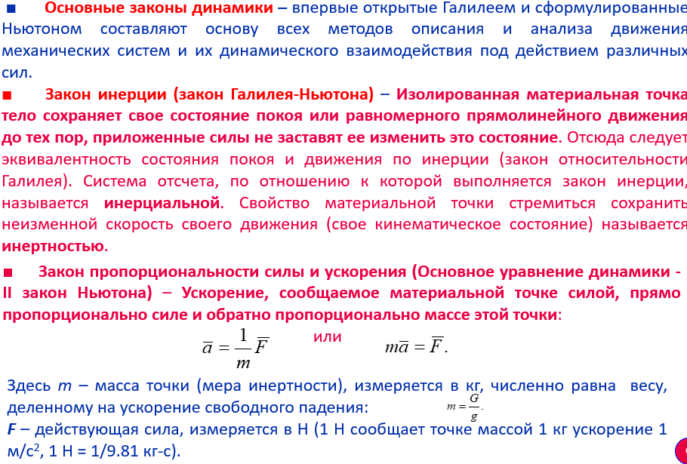

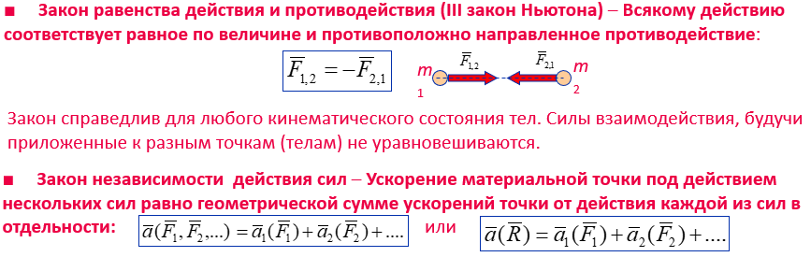

1. **Законы Ньютона. Закон сохранения импульса.**

Закон инерции (закон Галилея-Ньютона) – Изолированная материальная точка тело сохраняет свое состояние покоя или равномерного прямолинейного движения до тех пор, приложенные силы не заставят ее изменить это состояние

Закон пропорциональности силы и ускорения (Основное уравнение динамики - II закон Ньютона) – Ускорение, сообщаемое материальной точке силой, прямо пропорционально силе и обратно пропорционально массе этой точки

Закон равенства действия и противодействия (III закон Ньютона) – Всякому действию соответствует равное по величине и противоположно направленное противодействие

Закон сохранения импульса - сумма импульсов всех тел системы есть величина постоянная, если векторная сумма внешних сил, действующих на систему тел, равна нулю.

1. **Динамика. Трение скольжения. Основные законы трения.**



**Основные законы трения**

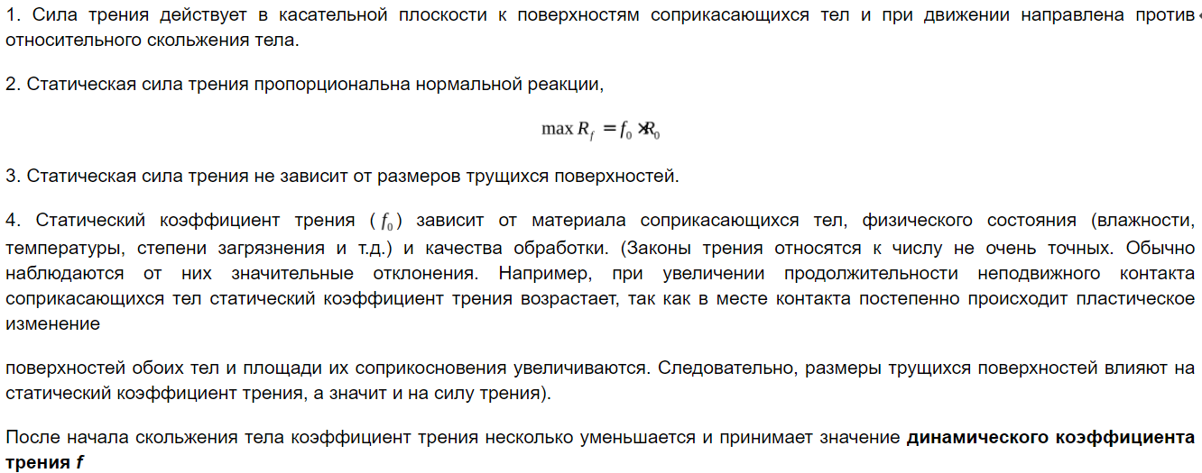

1. **Законы Ньютона. Основные виды сил. Сила тяжести. Сила трения скольжения. Сила тяготения. Сила упругости. Сила вязкого трения. Сила гидродинамического сопротивления.**

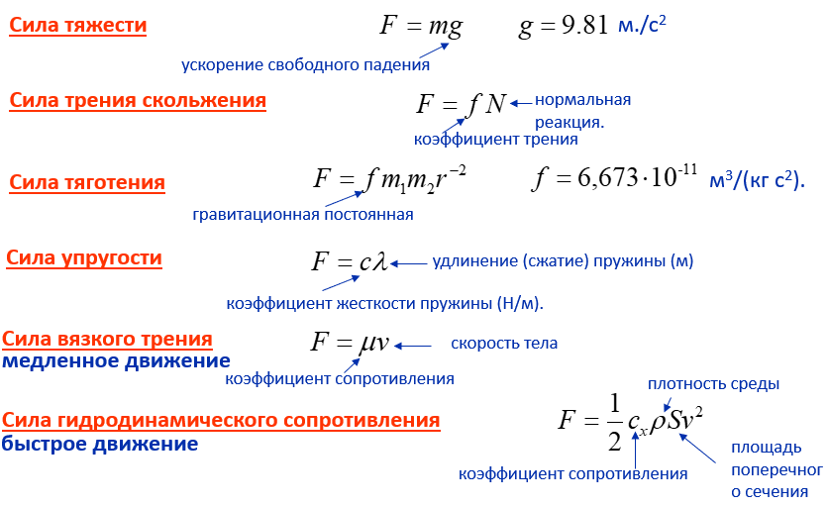

1. **Законы Ньютона. Закон всемирного тяготения.**

**Все тела взаимодействуют друг с другом с силой, прямо пропорциональной произведению масс этих тел и обратно пропорциональной квадрату расстояния между ними.**

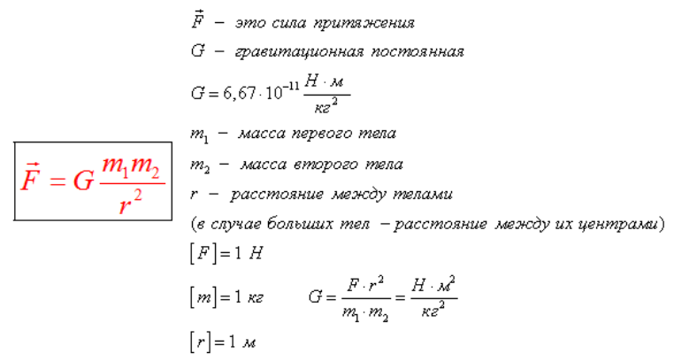

1. 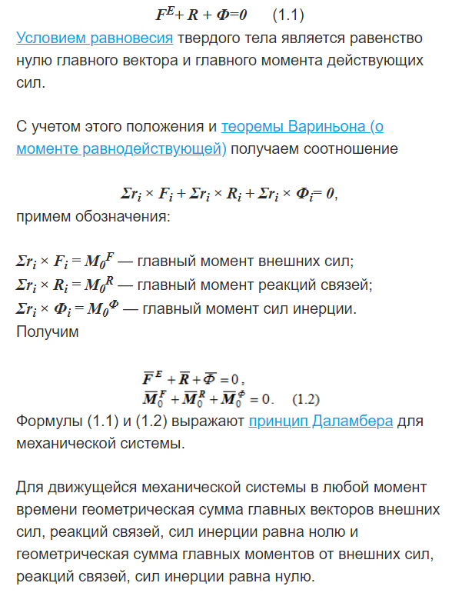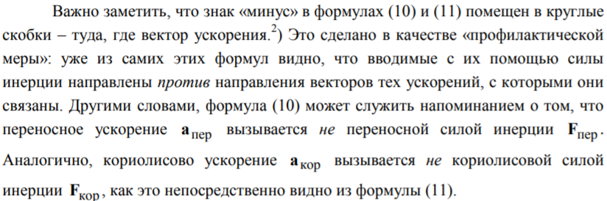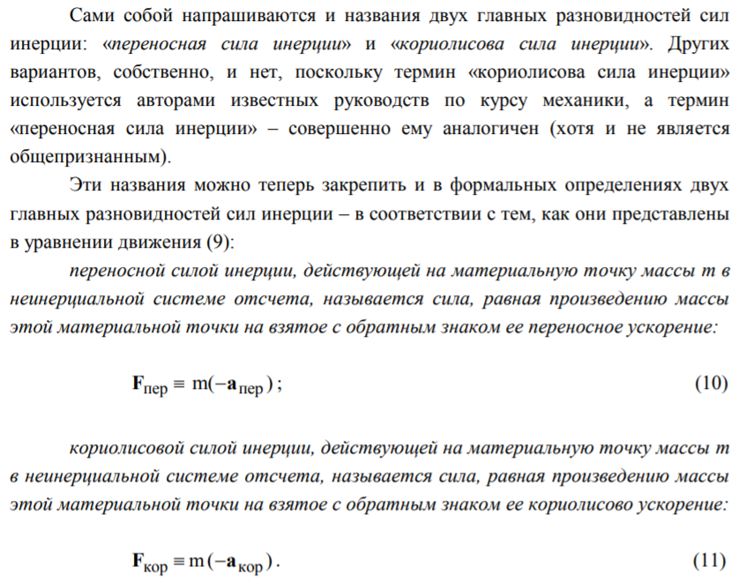**Сила инерции. Принцип Д’Аламбера. Инерциальная система отсчёта.**

**28.**

**Работа. Мощность силы. Кинетическая и потенциальная энергия.**

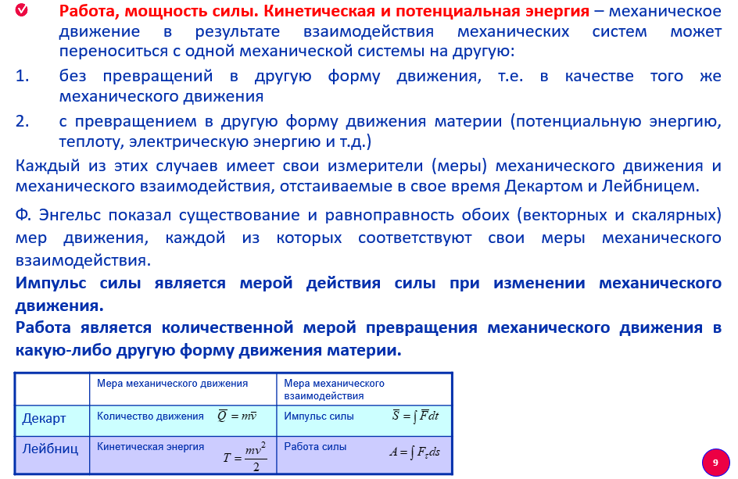

1. **Кинетическая энергия. Кинетическая энергия материальной точки и системы материальных точек. Кинетическая энергия твердого тела. Кинетическая энергия при поступательном, вращательном и плоском движении.**

